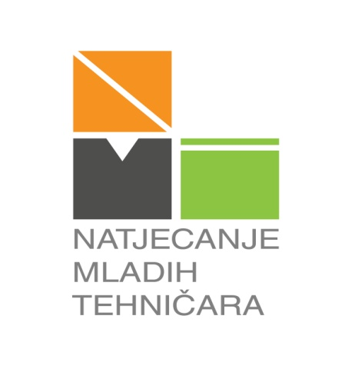
REZULTATI:
55. natjecanja mladih tehničara
i 1. Smotre mladih poduzetnika
Već treću godinu za redom, Osnovna škola Veliko Trojstvo je domaćin županijskom natjecanju mladih tehničara. Svoje znanje i vještine učenici su pokazali u čak 12 kategorija. U svakoj kategoriji odabrana su tri najbolja učenika, koji su kroz pismeni ispit, praktični dio i prezentaciju svog rada osvojili najviše bodova. Donosimo vam prikaz najuspješnijih po kategorijama...
H- KATEGORIJA
- PODRUČJA:
(85) MAKETARSTVO I MODELARSTVO - 5. razredi
1. Katarina Janeš, IV. OŠ Bjelovar
2. Jeronim Vladić, OŠ Rovišće
3. Josip Gelenčir, OŠ Slavka Kolara Hercegovac

(86) GRADITELJSTVO - 6. razredi
1. Ema Šetit, 6.c - III. OŠ Bjelovar
2. Tea Vrančić, OŠ Štefanje
3.) Mihael Marince, OŠ Rovišće

( 87) STROJARSKE KONSTRUKCIJE - 7. razredi
1. Miran Ilić, 7.a - III. OŠ Bjelovar
2. Karla Glazer, 7.d - III. OŠ Bjelovar
3. Martin Tomić, OŠ Đulovac

(90) ELEKTROTEHNIKA – 8. razredi
1. Mihael Husnjak, OŠ Veliko Trojstvo
2. Luka Markovinović, IV. OŠ Bjelovar
3. Petar Hajdinjak, OŠ Veliki Grđevac

P- KATEGORIJA

(92) FOTOGRAFIJA
1. Lovro Brzović, I OŠ Bjelovar
2. Klara Hlupić, 7.b - III OŠ Bjelovar
3. Kristina Špoljarić, OŠ Veliko Trojstvo

